Τρίγωνα Κάλαντα

Τρίγωνα, κάλαντα, σκόρπισαν παντού
κάθε σπίτι μια φωλιά του μικρού Χριστού,
τρίγωνα κάλαντα μες στη γειτονιά,
ήρθαν τα Χριστούγεννα κι η Πρωτοχρονιά

Άστρο φωτεινό, θα `βγει γιορτινό
μήνυμα θα φέρει από τον ουρανό.

Τρίγωνα, κάλαντα, στο μικρό χωριό
και χτυπάει χαρούμενα το καμπαναριό.
Τρίγωνα, κάλαντα σκόρπισαν παντού,
κάθε σπίτι μια φωλιά του μικρού Χριστού

Τρέχουν τα παιδιά μέσα στον χιονιά
ήρθαν τα Χριστούγεννα κι η Πρωτοχρονιά.
Μες στη σιγαλιά, ανοίγει η αγκαλιά
κι έκανε η αγάπη την καρδιά φωλιά.

Τρίγωνα, κάλαντα σκόρπισαν παντού
κάθε σπίτι μια φωλιά του μικρού Χριστού.
Τρίγωνα, κάλαντα μες στη γειτονιά,
ήρθαν τα Χριστούγεννα κι η Πρωτοχρονιά.

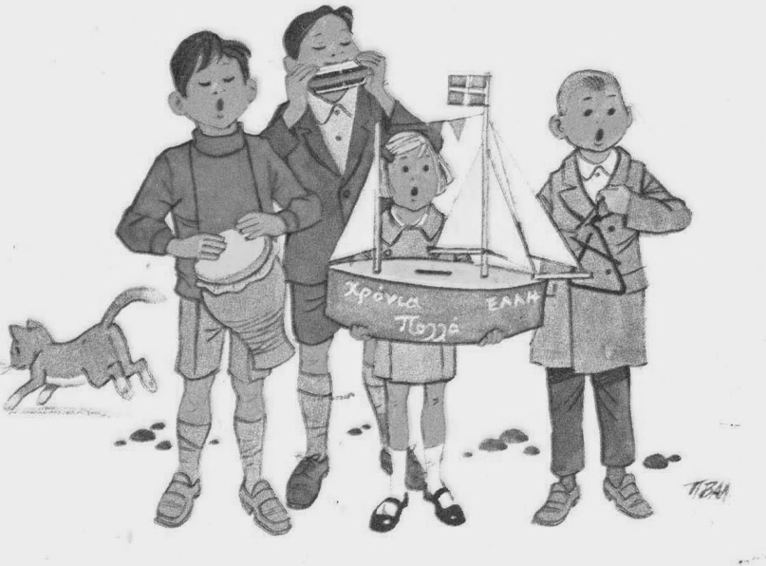

https://youtu.be/dLqBQ5_tY3c

